

**BỘ GIÁO DỤC VÀ ĐÀO TẠO  
TRƯỜNG ĐẠI HỌC SƯ PHẠM KỸ THUẬT TP. HỒ CHÍ MINH  
KHOA ĐÀO TẠO CHẤT LƯỢNG CAO**

--------------- ---------------

**BÁO CÁO ĐỒ ÁN**

**MÔN HỌC: TRÍ TUỆ NHÂN TẠO**

**XÂY DỰNG WEB BLOG VỚI DJANGO**

**Lớp:** **ARIN330585_22_1_02CLC.**

**Sinh viên: Nguyễn Trường Phúc 20142557**

**GVHD: Trần Tiến Đức**

**TP. Hồ Chí Minh, tháng 12 – 2022**

**MỤC LỤC**

**1. ĐẶC TẢ ĐỀ TÀI “XÂY DỰNG WEB BLOG VỚI DJANGO”: 2**

**2. THIẾT KẾ CƠ SỞ DỮ LIỆU: 2**

2.1. Lược đồ ERD: 2

2.2. Mô tả cơ sở dữ liệu: 2

2.3. Mô tả các thuộc tính trong table: 3

**3. THIẾT KẾ CÁC LỚP : 5**

**4. GIAO DIỆN , DEMO : 6**

**5. KẾT LUẬN : 10**

1. **ĐẶC TẢ ĐỀ TÀI “XÂY DỰNG WEB BLOG VỚI DJANGO”:**

Web app được xây dựng bằng python+ django cho phép mọi người (admin, người dùng) có thể đăng tải các bài blog về mọi lĩnh vực trong cuộc sống như: kinh tế, xã hội, giáo dục… Admin có quyền kiểm soát các bài blog cũng như các danh mục đề tài blog như : thêm, xoá, sửa .

1. **THIẾT KẾ CƠ SỞ DỮ LIỆU:**

Ứng dụng sử dụng cơ sở dữ liệu sqlite3

* 1. Lược đồ ERD:

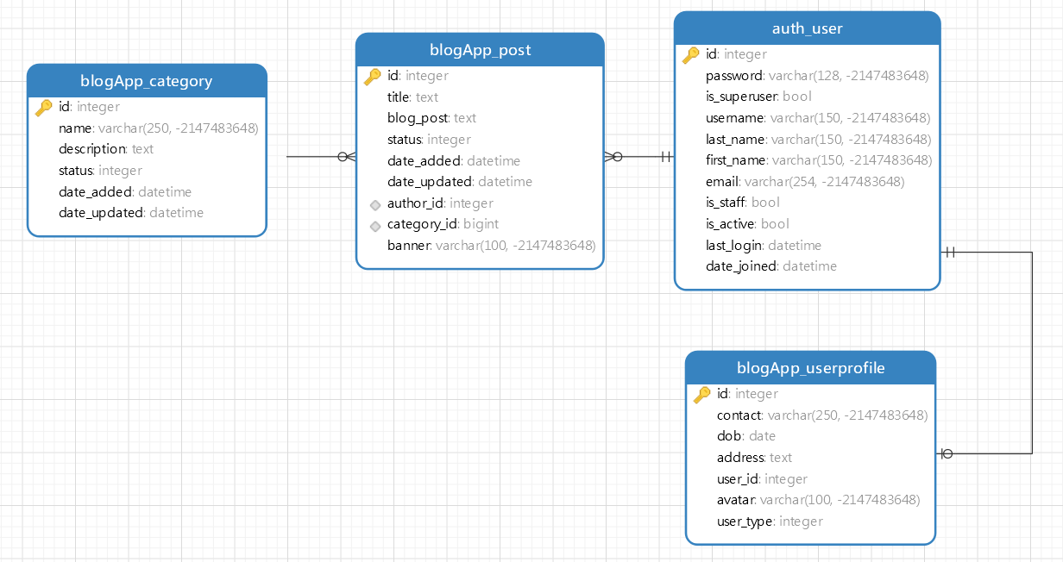

* 1. Mô tả cơ sở dữ liệu:

|  |  |  |
| --- | --- | --- |
| STT | Tên bảng | Chức năng |
| 1 | auth_user | Là nơi lưu trữ thông tin người dùng |
| 2 | blogApp_userprofile | Là nơi lưu trữ những thông tin cá nhân cần thiết để tạo nên một bảng profile trên web app |
| 3 | blogApp_post | Là nơi lưu trữ những thông tin liên quan đến bài blog |
| 4 | blogApp_category | Là nơi lưu trữ những thông tin liên quan đến loại danh mục blog |

* 1. Mô tả các thuộc tính trong table:

Bảng auth_user:

|  |  |  |  |
| --- | --- | --- | --- |
| STT | Tên thuộc tính | Kiểu dữ liệu | Chức năng |
| 1 | id | integer | Là id người dùng |
| 2 | password | varchar | Là mật khẩu đăng nhập |
| 3 | is_superuser | bool | Thuộc tính để xác nhận có phải là admin không |
| 4 | last_name | varchar | Lưu trữ họ tên lót người dùng |
| 5 | first_name | varchar | Lưu trữ tên người dùng |
| 6 | email | varchar | Lưu trữ email người dùng |
| 7 | is_staff | bool | Cũng là thuộc tính hỗ trợ xác nhận vai trò admin |
| 8 | is_active | bool | Xác nhận tài khoản còn hoạt động hay không |
| 9 | last_login | datetime | Lưu trữ thời gian lần đăng nhập gần nhất |
| 10 | date_joined | datetime | Lưu trữ thời gian lúc tạo tài khoản |

Bảng blogApp_userprofile :

|  |  |  |  |
| --- | --- | --- | --- |
| STT | Tên thuộc tính | Kiểu dữ liệu | Chức năng |
| 1 | id | int | Là id của bảng |
| 2 | contact | varchar | Lưu trữ số điện thoại người dùng |
| 3 | dob | date | Lưu trữ ngày sinh người dùng |
| 4 | address | text | Lưu trữ địa chỉ người dùng |
| 5 | user_id | integer | Lưu trữ id người dùng |
| 6 | avatar | varchar | Lưu trữ đường link dẫn đến ảnh |
| 7 | user_type | integer | Lưu trữ vai trò của người dùng |

Bảng blogApp_post:

|  |  |  |  |
| --- | --- | --- | --- |
| STT | Tên bảng | Kiểu dữ liệu | Chức năng |
| 1 | id | integer | Là id của bài blog |
| 2 | title | text | Lưu trữ tiêu đề bài blog |
| 3 | blog_post | text | Lưu trữ nội dung bài blog |
| 4 | status | integer | Lưu trữ trạng thái bài blog(công khai hoặc ẩn) |
| 5 | date_added | datetime | Lưu trữ ngày thêm blog |
| 6 | date_updated | datetime | Lưu trữ ngày cập nhật blog |
| 7 | author_id | integer | Lưu trữ id của người thêm blog |
| 8 | category_id | bigint | Lưu trữ id của loại blog |
| 9 | banner | varchar | Lưu trữ đường dẫn đến ảnh nền |

Bảng blogApp_category:

|  |  |  |  |
| --- | --- | --- | --- |
| STT | Tên thuộc tính | Kiểu dữ liệu | Chức năng |
| 1 | id | integer | Là id của loại blog |
| 2 | name | varchar | Lưu trữ tên loại blog |
| 3 | description | text | Lưu trữ mô tả về loại blog |
| 4 | status | integer | Lưu trữ trạng thái hoạt động của loại blog |
| 5 | date_added | datetime | Lưu trữ ngày tạo |
| 6 | date_updated | datetime | Lưu trữ ngày cập nhật |

1. **THIẾT KẾ CÁC LỚP :**

Bỏ qua các lớp rỗng và mặc định đối với django

|  |  |  |
| --- | --- | --- |
| STT | Lớp | Chức năng |
| 1 | models.py | Khởi tạo các thực thể được ánh xạ từ cơ sở dữ liệu |
| 2 | admin.py | Khởi tạo lớp admin gồm những quyền như UserProfile(thông tin chi tiết), Category(quản lý danh mục) hay Post(đăng blog) |
| 3 | forms.py | Khởi tạo các hàm xử lí liên quan đến người dùng như: UserRegistration, UpdateProfile, …. |
| 4 | views.py | Gồm những hàm xử lý những thao tác trên web ví dụ như : login_user, logoutuser,… |
| 5 | url.py | Gồm những đường dẫn đến những trang khác nhau |
| 6 | 0001_initial_.py | Lớp xử lí khởi tạo UserProfile |
| 7 | 0002_auto_20220307_1245.py | Lớp xử lí thêm avatar |
| 8 | 0003_alter_userprofile_avatar.py | Lớp xử lí chính sửa avatar trong userprofile |
| 9 | 0004_alter_userprofile_user.py | Lớp xử lí chỉnh sửa tên trong userprofile |
| 10 | 0005_alter_userprofile_user_type.py | Lớp xử lí thêm loại người dùng trong userprofile |
| 11 | 0006_category.py | Lớp xử lí khởi tạo loại danh mục blog |
| 12 | 0007_post.py | Lớp xử lí việc thêm blog mới |
| 13 | 0008_auto_20220308_1525.py | Lớp xử lí việc chỉnh sửa tên tác giả và loại danh mục blog |
| 14 | 0009_post_banner.py | Lớp xử lí việc thêm ảnh nền cho blog |
| 15 | 0010_alter_userprofile_user_type.py | Lớp xử lí chỉnh sửa loại người dùng trong userprofile |

1. **GIAO DIỆN , DEMO :**

Chạy ứng dụng web trên server local

Trang Chủ:

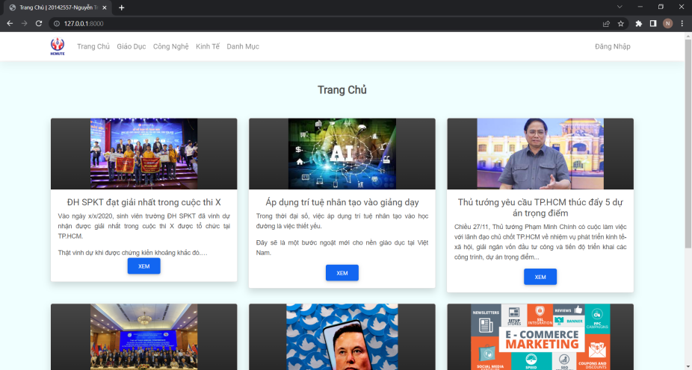

Danh Mục:

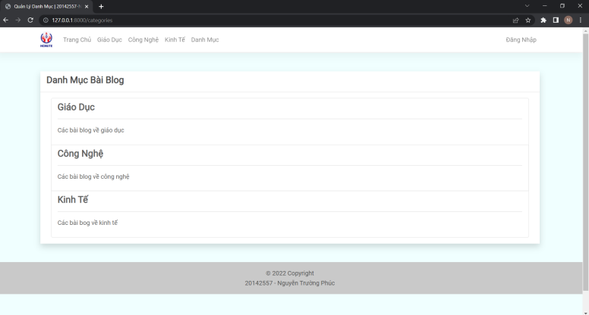

Blog theo Danh Mục:

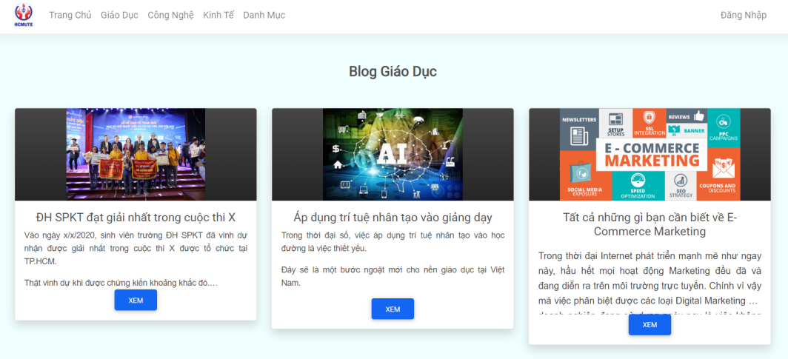

Đăng ký tài khoản mới:

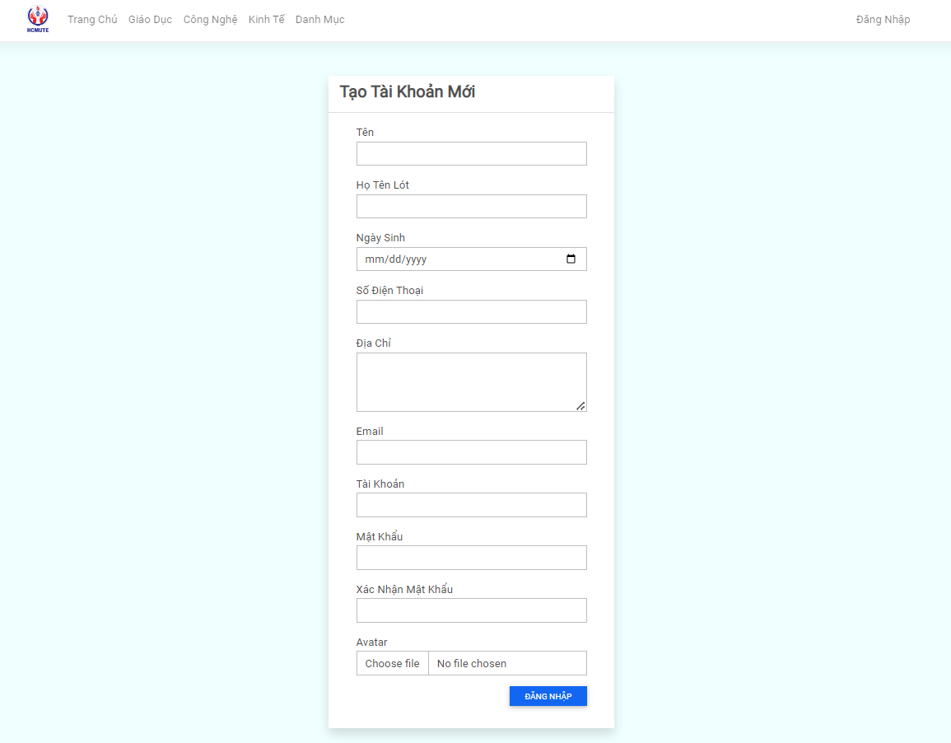

Đăng Nhập: admin(admin,admin123) , user(tan,tanhung123)

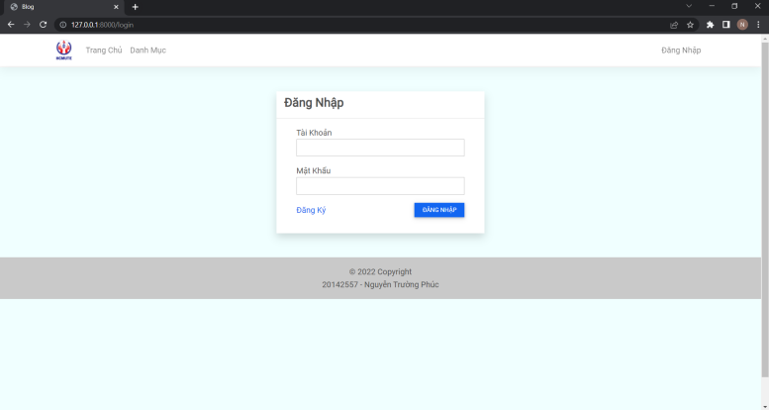

Đăng nhập thành công admin:

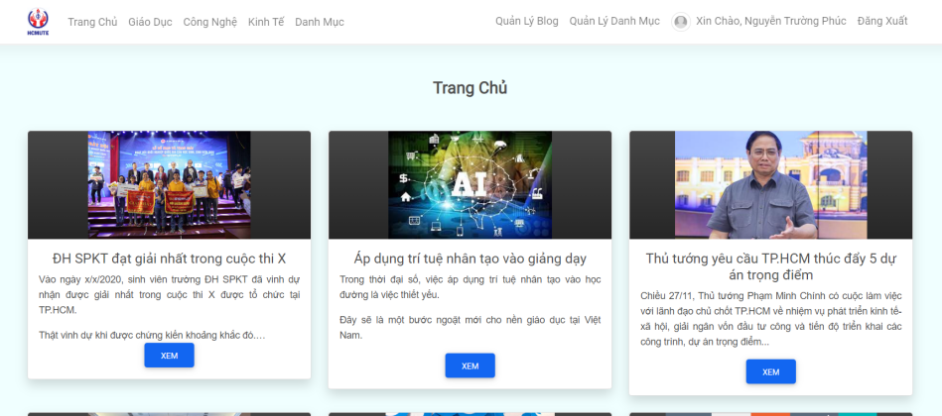

Click “Xin Chào, Nguyễn Trường Phúc”, hiện userprofile, có thể cập nhật avatar hoặc thông tin

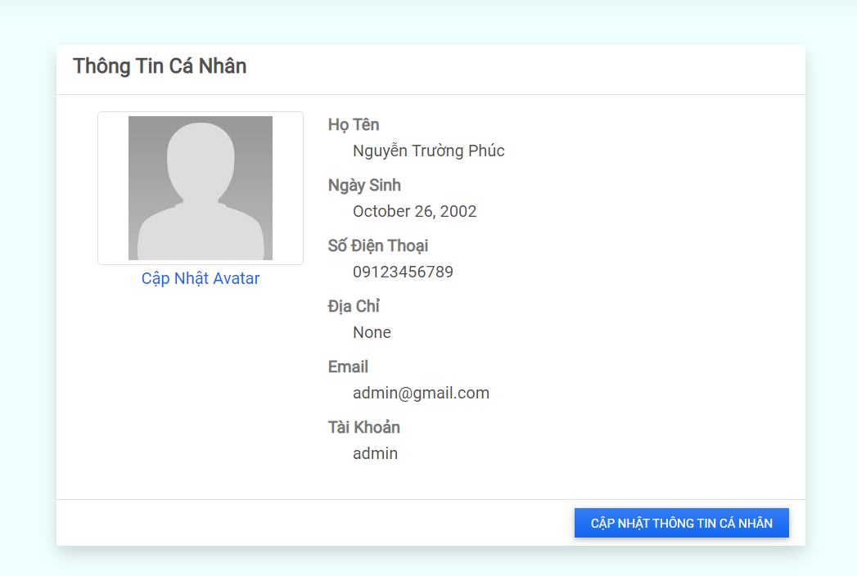

Click “Quản Lý Blog”, có thể thực hiện thêm xoá sửa tất cả các blog(của admin và tất cả người dùng khác)

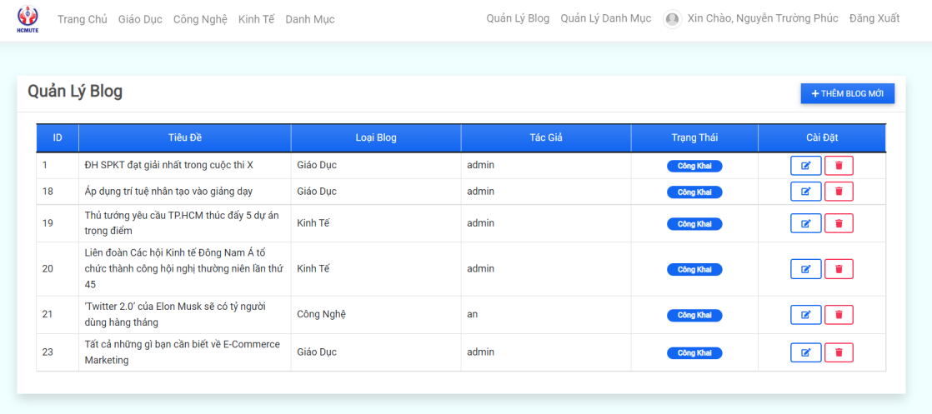

Click “Thêm Blog Mới” để tạo blog, điền các thông tin cần thiết và chọn ảnh nền rồi chọn lưu. Chỉnh sửa có giao diện tương tự. Trong khi đó, xoá chỉ cần click nút xoá.

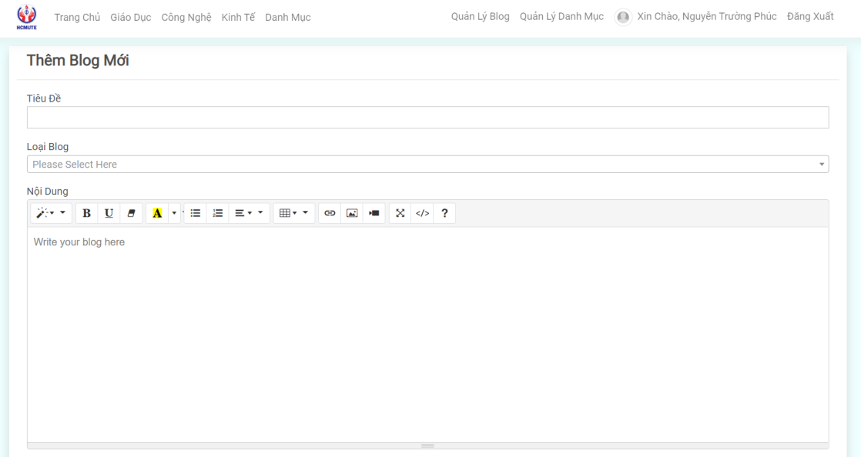

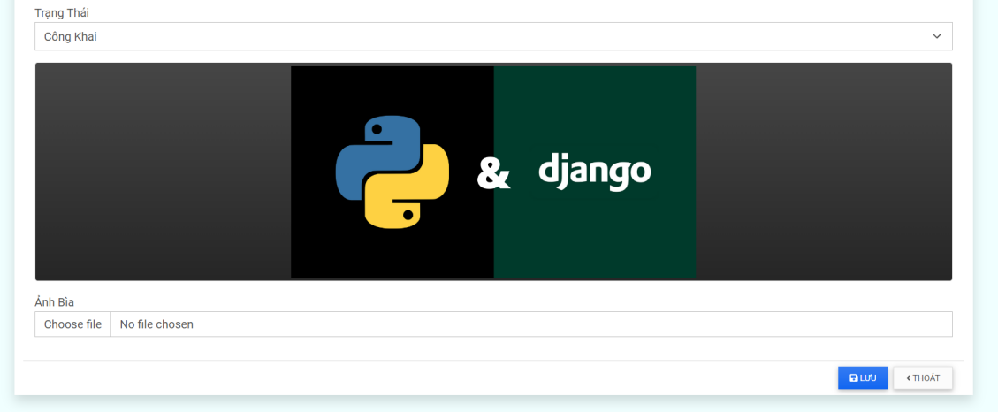

Phần “Quản Lý Danh Mục” có giao diện và chức năng giống như Quản Lý Blog.

Đối với tài khoản không phải admin, chỉ có chức năng “Quản Lý Blog”(thêm, sửa, xoá) đối với những blog của người dùng đó, và không có chức năng “Quản Lý Danh Mục”.

Em sẽ trình bày chi tiết hơn trong video báo cáo.

1. **KẾT LUẬN :**

Qua quá trình thiết kế và xây dựng ứng dụng em đã hiểu rõ hơn về cách hoạt động và triển khai một trang Web viết blog. Cùng với đó là vận dụng được các kiến thức về Python cũng như Django.

Bên cạnh đó việc lần đầu tiên tiếp cận với việc viết ứng dụng hỗ trợ online còn khá lạ lẫm, gây không ít trở ngại cho em trong việc tìm hiểu và xây dựng những chức năng. Việc xây dựng ứng dụng online với giao diện trực quan và gần gũi với người sử dụng là những việc yêu cầu việc nghiên cứu khá kĩ. Cùng với đó là việc hạn chế về thời gian chưa thể đáp ứng tất cả yêu cầu.

Tổng kết lại ứng dụng của em đã đáp ứng một số điểm sau: giao diện trực quan, dễ tương tác, có chức năng đăng nhập gần gũi với người sử dụng, người dùng có thể tạo và quản lý blog của mình. Trong khi đó admin có thể quản lý blog và danh mục của tất cả người dùng. Bên cạnh đó vẫn còn những thiếu sót như hạn chế về giao diện, chưa thể lấy được thời gian viết blog chính xác, chưa thể đưa danh mục mới tạo lên thanh công cụ ... Em đang tìm hiểu để khắc phục những vấn đề này.

Em xin được cảm ơn thầy đã theo dõi, hướng dẫn chỉ bảo cho phần đề tài của em.

Nhờ vào giúp đỡ của thầy mà em đã hoàn thành đồ án một cách trọn vẹn.